
МИНИСТЕРСТВО НАУКИ И ВЫСШЕГО ОБРАЗОВАНИЯ РОССИЙСКОЙ ФЕДЕРАЦИИ
Федеральное государственное бюджетное образовательное учреждение высшего образования
"МИРЭА - Российский технологический университет"

РТУ МИРЭА
Институт информационных технологий (ИТ)
Кафедра инструментального и прикладного программного обеспечения

ОТЧЕТ
ПО ПРАКТИЧЕСКОЙ РАБОТЕ №1
по дисциплине
«Технологии виртуализации клиент-серверных приложений»

Тема: Виртуальные машины
Выполнил студент группы ИКБО-16-22 | Грибков А.С.
Принял преподаватель кафедры ИиППО | Волков М.Ю.

Практические работы выполнены | « » 2025 г.
«Зачтено» | « » 2025 г.

Москва 2025
СОДЕРЖАНИЕ
1 ЦЕЛЬ РАБОТЫ 3
2 ХОД РАБОТЫ 4
3 ВЫВОД 6
4 ОТВЕТЫ НА ВОПРОСЫ К ПРАКТИЧЕСКОЙ РАБОТЕ 7
4.1 Что такое виртуализация? 7
4.2 Опишите проблемы, которые решает виртуализация. 7
4.3 Что такое виртуальная машина? 7
4.4 Назовите задачи, в которых используются виртуальные машины. 8
4.5 Опишите возможности программы VMware Workstation. 8
4.6 Определите Гостевую и Материнскую ОС. 8
4.7 Отличия Гостевой и Материнской ОС 9
4.8 SnapShot. Что такое, для чего используется? 9
4.9 Опишите Формат OVA 9
4.10 Опишите Формат VMX 9
4.11 Опишите Формат ISO 10
5 СПИСОК ИСПОЛЬЗОВАННОЙ ЛИТЕРАТУРЫ 11

ЦЕЛЬ РАБОТЫ
Целью данной работы является получение практических навыков по установке и настройке виртуальных машин в среде VMware Workstation. Также ставилась задача научиться разворачивать готовые образы систем, на примере СУБД, и выполнять их базовую конфигурацию.

ХОД РАБОТЫ
Первым делом был установлен образ Debian 11 на виртуальную машину. Указание имени пользователя в процессе установки представлено на Рисунке 2.1.
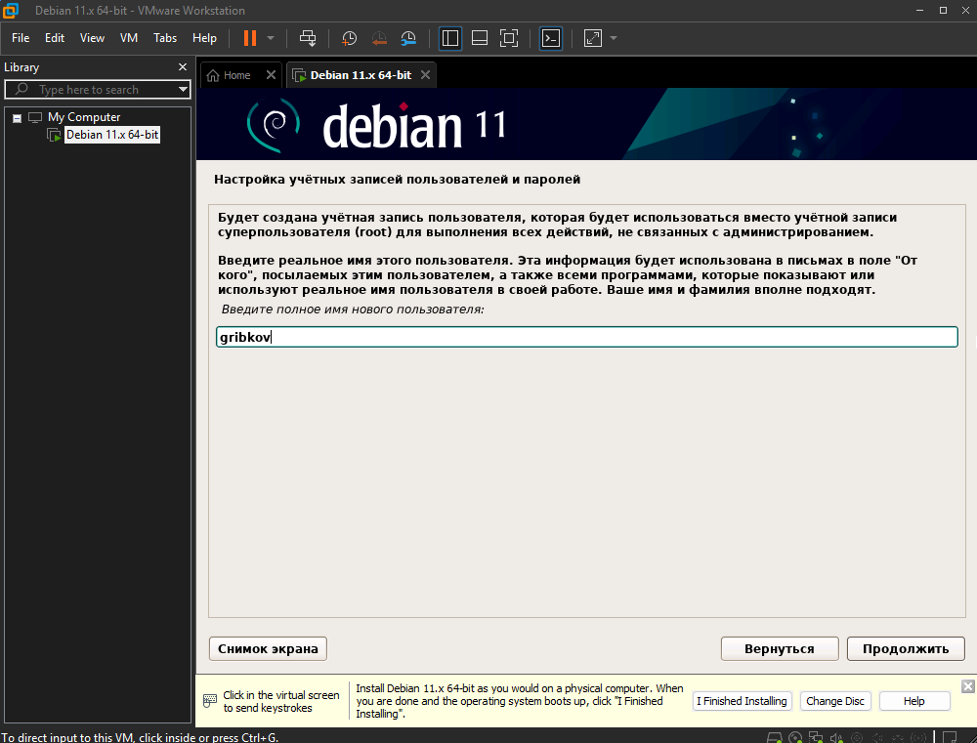
      - Указание имени пользователя
После установки был создан текстовый файл на рабочем столе, его содержимое представлено на Рисунке 2.2.
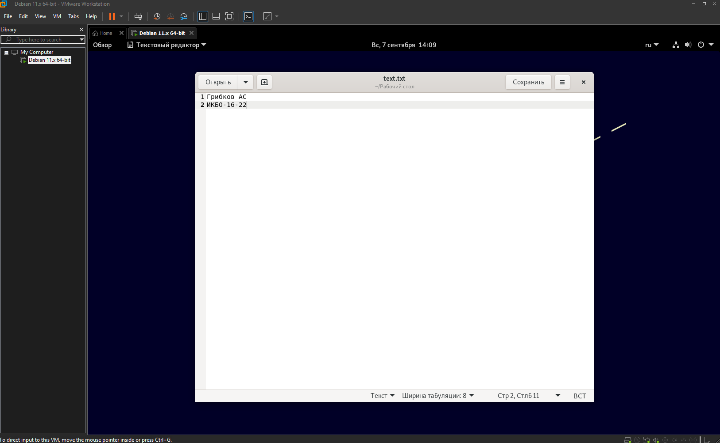
      - Текстовый файл
Далее была установлена PostgreSQL, создана база данных студентов и таблица. Результат представлен на Рисунке 2.3.
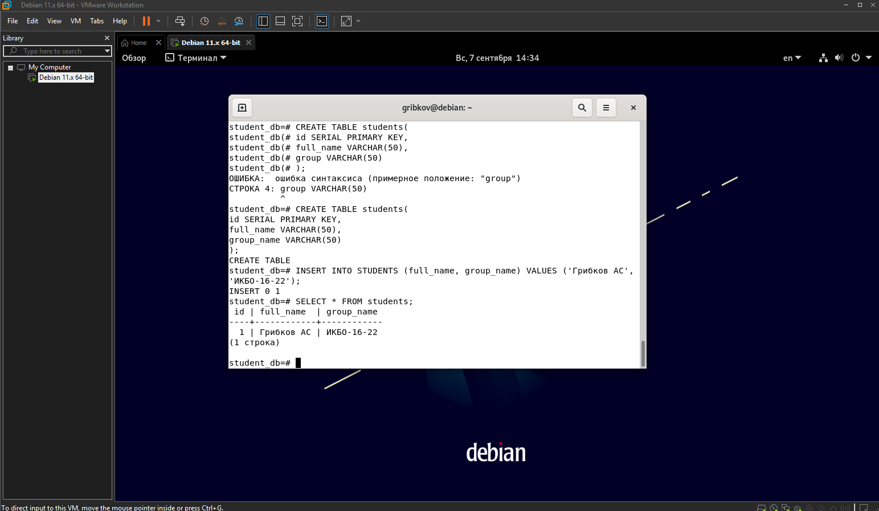
      - Содержимое таблицы

ВЫВОД
В ходе выполнения работы я успешно освоил создание и настройку виртуальных машин, установив ОС Debian и развернув СУБД из OVA-образа. Я закрепил теоретические знания о виртуализации и получил практический опыт работы с СУБД в виртуальной среде, что полностью соответствует поставленным целям.

ОТВЕТЫ НА ВОПРОСЫ К ПРАКТИЧЕСКОЙ РАБОТЕ

Что такое виртуализация?
Виртуализация — это процесс создания изолированной виртуальной среды, которая имитирует реальное компьютерное оборудование, что позволяет запускать на одном физическом компьютере несколько операционных систем и приложений.

Опишите проблемы, которые решает виртуализация.
Виртуализация решает проблемы совместимости программного обеспечения, позволяя запускать приложения в нужной среде; обеспечивает безопасность, создавая изолированные «песочницы» для исполнения программ; и повышает эффективность использования оборудования, позволяя запускать несколько ОС на одной машине, что полезно для тестирования, эмуляции и создания облачных инфраструктур.

Что такое виртуальная машина?
Виртуальная машина (ВМ) — это изолированная программная среда, которая эмулирует аппаратные ресурсы реального компьютера (процессор, память, диск) и позволяет запускать в себе гостевую операционную систему и приложения, не влияя на основную (материнскую) ОС.

Назовите задачи, в которых используются виртуальные машины.
Виртуальные машины используются для:
- Тестирования ПО и новых версий ОС.
- Запуска приложений в совместимой среде.
- Создания безопасных «песочниц».
- Эмуляции различных устройств и архитектур.
- Создания резервных копий операционных систем.
- Запуска приложений одной ОС на другой (например, Windows на Mac OS).
- Построения облачной инфраструктуры (IaaS).

Опишите возможности программы VMware Workstation.
VMware Workstation — это программа для одновременного создания и запуска нескольких виртуальных машин на платформе x86. Она позволяет запускать в каждой ВМ свою гостевую ОС, полностью поддерживает 32- и 64-битные системы, а также стандартные сетевые интерфейсы.

Определите Гостевую и Материнскую ОС.
Материнская ОС (Host OS) — это основная операционная система, установленная непосредственно на физическом компьютере.
Гостевая ОС (Guest OS) — это операционная система, которая устанавливается и работает внутри виртуальной машины.

Отличия Гостевой и Материнской ОС
Основное отличие в том, что Материнская ОС имеет прямой доступ к аппаратному обеспечению компьютера. Гостевая ОС, в свою очередь, работает на виртуализированном (эмулируемом) оборудовании внутри виртуальной машины и изолирована от основной системы.

SnapShot. Что такое, для чего используется?
SnapShot (снимок) — это технология, позволяющая сохранить текущее состояние виртуальной машины или файловой системы. Используется для возможности быстрого возврата системы в это сохраненное работоспособное состояние в случае сбоя или неудачных изменений.

Опишите Формат OVA
OVA (Open Virtual Appliance) — это универсальный формат файла, который используется для хранения данных и конфигурации виртуальной машины. Он позволяет легко переносить ВМ между различными программами для виртуализации.

Опишите Формат VMX
VMX — это текстовый файл конфигурации, который используется программами виртуализации VMware. В нем хранятся все настройки конкретной виртуальной машины: параметры оперативной памяти, процессора, жесткого диска и другие.

Опишите Формат ISO
ISO — это стандарт, описывающий файловую систему для оптических дисков (CD-ROM). На практике ISO-файл является цифровым образом (копией) такого диска, который используется для установки операционных систем или программ без необходимости иметь физический диск.

СПИСОК ИСПОЛЬЗОВАННОЙ ЛИТЕРАТУРЫ
1. Терминология. Виртуальные машины [Несколько компьютеров водном]. — Текст : электронный // it.wikireading.ru : [сайт]. — URL: https://it.wikireading.ru/326
2. Миграция путем переноса файлов ova и ovf. Перемещение виртуальной машины VMware. VMware OVF Tool. — Текст : электронный // docs.sbercloud.ru : [сайт]. — URL: https://docs.sbercloud.ru/migration-enterprise/ug/topics/moving-vmvmware__ovf-tool.html
3. Что такое виртуальный сетевой адаптер и в каких случаях он может пригодиться? — Текст : электронный // pyatilistnik.org : [сайт]. — URL: http://pyatilistnik.org/what-is-a-virtual-network-adapter/
4. Сетевое взаимодействие в VMware Workstation и VMware Server. — Текст : электронный // www.ixbt.com : [сайт]. — URL: https://www.ixbt.com/cm/virtualization-vmware-network.shtml
5. VMware клонирование виртуальной машины без остановки. — Текст: электронный // auto-instructors.ru : [сайт]. — URL: https://autoinstructors.ru/articles/vmware-klonirovanie-virtualnoy-mashiny-bezostanovki/
6. Виртуализация: шаблоны виртуальных машин.. — Текст : электронный // www.vmgu.ru : [сайт]. — URL: https://www.vmgu.ru/articles/Virtualizatsiya-shabloni-virtualnikh-mashin
7. Преимущества виртуализации сети. — Текст : электронный // www.azone-it.ru : [сайт]. — URL: https://www.azone-it.ru/organizaciyait-infrastruktury/virtualizaciya-seti

